Безопасность в детском саду
Безопасность - многозначное понятие в различных средах жизнедеятельности человека. Безопасность человека - такое состояние, когда действие внешних и внутренних факторов не приводит к смерти, ухудшению функционирования и развития организма человека в целом, а также его сознания и психики, не препятствуют достижению определенных желательных для человека целей (определение из Википедии - свободной энциклопедии).
Современная жизнь доказала необходимость обеспечения безопасной жизнедеятельности, потребовала обучения сотрудников ДОУ, родителей и детей безопасному образу жизни в сложных условиях социального, техногенного, природного и экологического неблагополучия. Данная ситуация поставила перед необходимостью систематизации работы по трем направлениям: предвидеть, научить, уберечь.
Деятельность по обеспечению безопасности в детском саду это комплексная работа, в которую включены все участники воспитательно-образовательного процесса: дети, сотрудники, родители.
В нашем учреждении создана система безопасности, направленная на функционирование детского сада в режиме, предупреждающем пожары, возможные террористические акты и обеспечивающем безопасное пребывание ребенка и взрослого в течение дня.
Учреждение функционирует в помещении, отвечающем санитарно-гигиеническим, противоэпидемическим требованиям и правилам пожарной безопасности, а также психолого-педагогическим требованиям к благоустройству ДОУ, определенным Министерством образования.

ПРАВИЛА ПОВЕДЕНИЯ ВО ВРЕМЯ ПОЖАРА
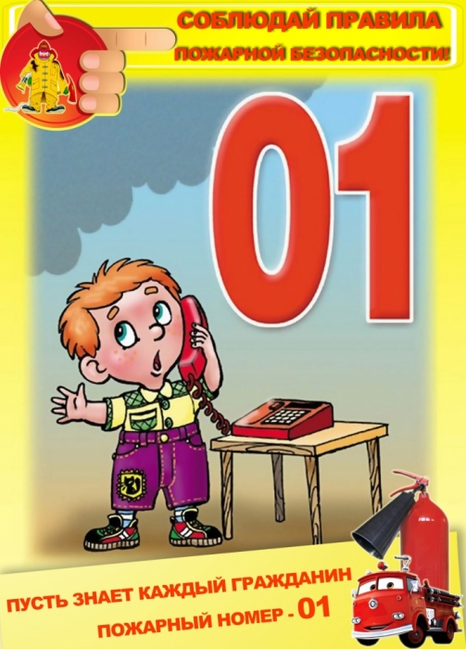
Пусть знает каждый гражданин - пожарный номер - 01

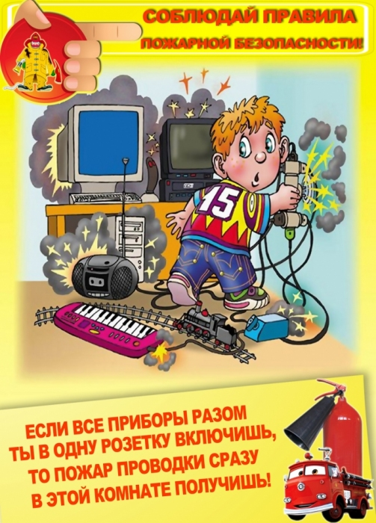
Если все приборы разом ты в одну розетку включишь, то пожар проводки сразу в этой комнате получишь!

Родители должны четко помнить, а детям нужно запрещать брать вещества, которые легко воспламеняются.
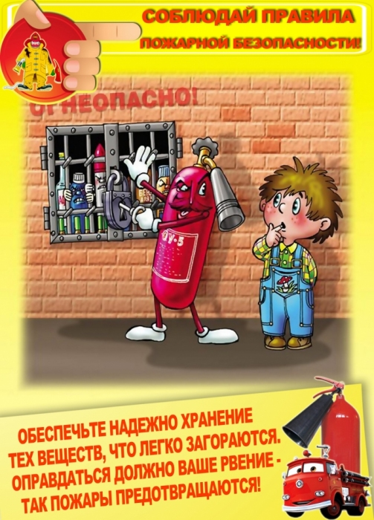
Обеспечьте надежно хранение тех веществ, что легко загораются. Оправдаться должно ваше рвение - так пожары предотвращаются!

Спички детям не игрушка. Не стоит играть с огнем!
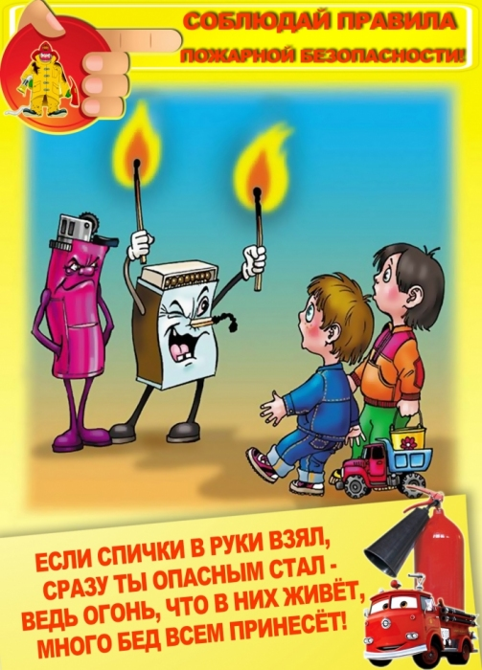
Если спички в руки взял, сразу ты опасным стал - ведь огонь, что в них живет, много бед всем принесет!

Не стоит украшать елку неисправными гирляндами - это опасно и может привести к пожару!
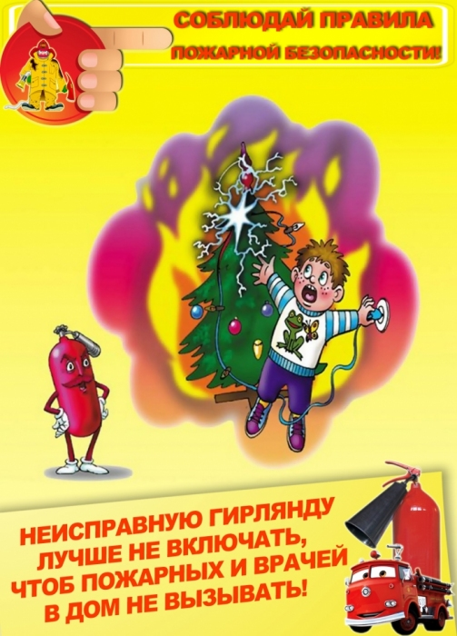
Неисправную гирлянду лучше не включать, чтоб пожарных и врачей в дом не вызывать!

